Clase 15

LVM - LOGICAL VOLUME MANAGER

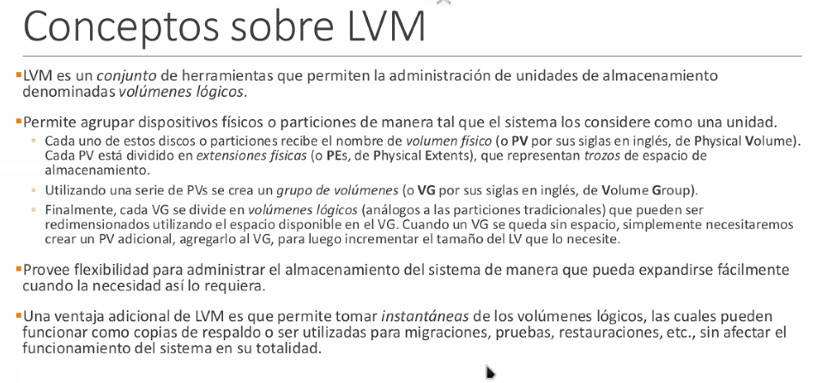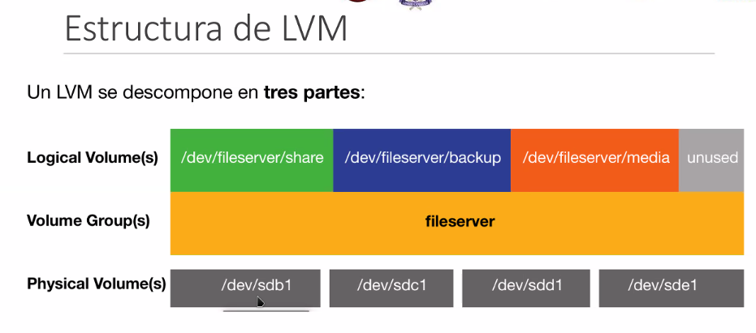

Fun fact, se empezo a usar porque empezaron a venir notebooks con SSD soldados pero con poco espacio  
Entonces la mayoría compraban mas discos y lo ponían en una ranura extra. Y de ahí, se empezó a usar las LVM porque se juntaban los 2 discos y se creaba un mega espacio

Pro tip: Usar <https://www.proxmox.com/en/> para tener en la nube diferentes LVM

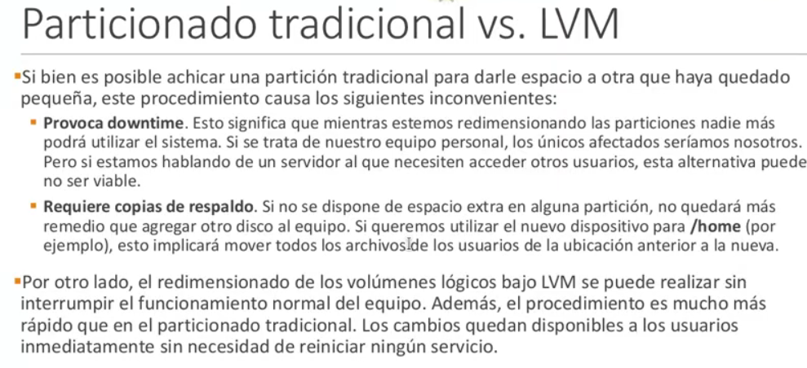

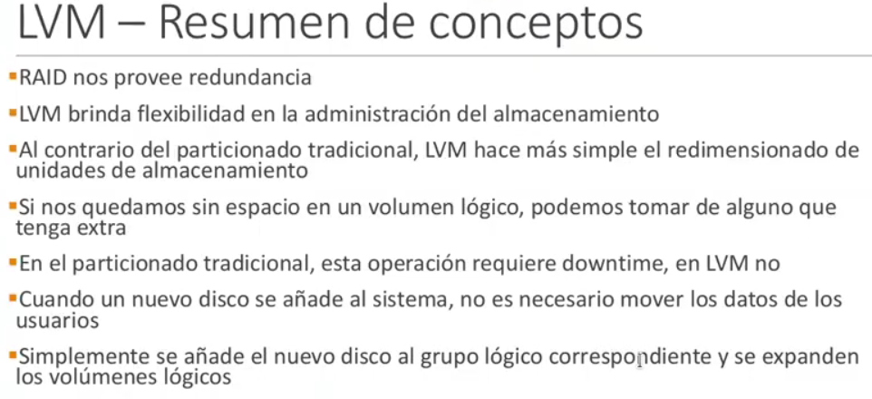

Comandos de LVM:  
Volumen Fisico: pv

Volumen Grupo: vg

Volumen Logico: lv

Para cada uno, tenemos un créate

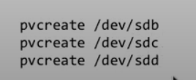

Primero tengo que asociar las 3 unidades físicas de una manera que se reconozca en los LVM

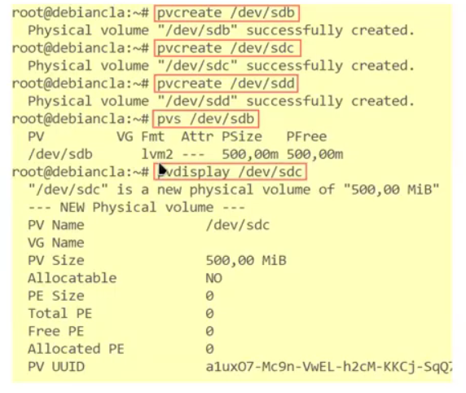

Despues agrego un grupo para los volumen fisicos

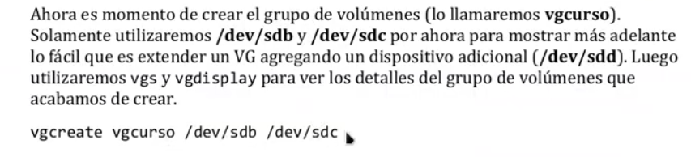

Y después, creo los volúmenes lógicos

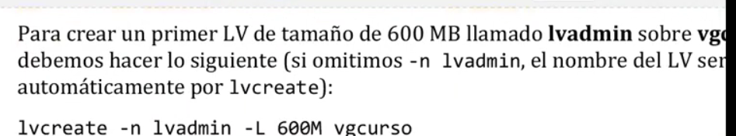

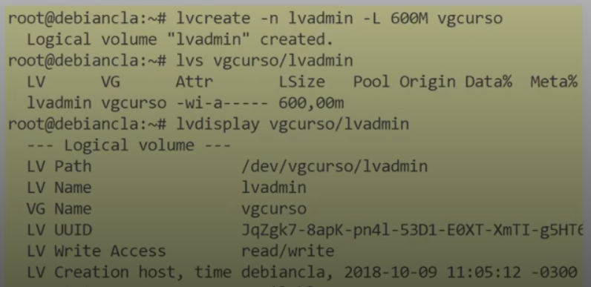

Ahora le damos formato, lo formateamos, y lo montamos

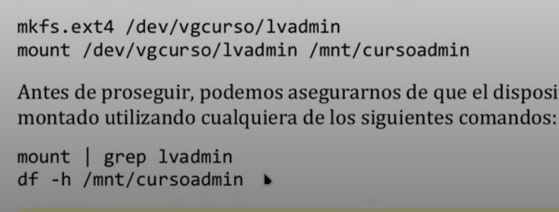

Si me aparece la carpeta lost+found es que ya esta montada y funcional

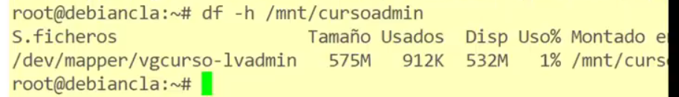

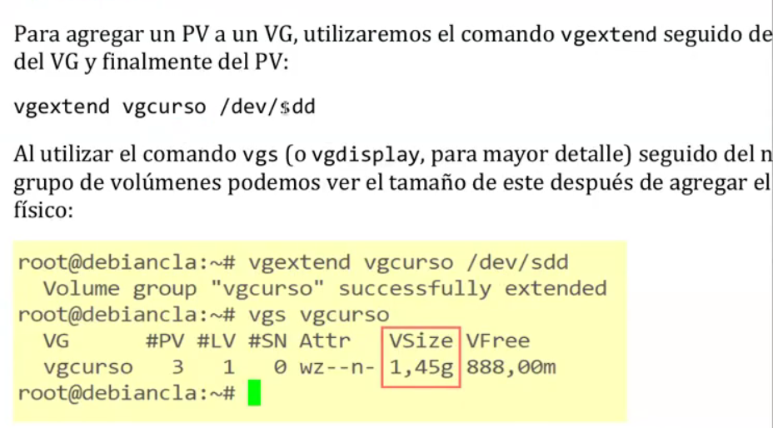

Ya habiendo creado la LV, puedo crear varios volúmenes de la manera que quiera

A su vez, puedo redimensionar el volumen lógico

